Relatório: Diagnóstico de Diabetes
Este relatório resume a análise exploratória, o pré-processamento e os resultados de modelos preditivos para classificar a presença de diabetes usando a base de dados disponibilizada no desafio.

1. Contexto e Objetivo
O objetivo principal é construir um modelo de suporte à decisão que auxilie na triagem inicial de pacientes, identificando casos com maior probabilidade de diabetes. O projeto utiliza técnicas de Machine Learning e exploração de dados para garantir transparência e robustez.

2. Conjunto de Dados
Número de registros: 768
Número de variáveis: 9
Variáveis analisadas: Pregnancies, Glucose, BloodPressure, SkinThickness, Insulin, BMI, DiabetesPedigreeFunction, Age, Outcome
A variável alvo é `Outcome` (0 = sem diabetes, 1 = diabetes). Algumas colunas continham valores zero em campos clínicos que não fazem sentido fisiologicamente, como Glicose e IMC, por isso esses zeros foram tratados como ausentes.

3. Tratamento de Dados
Foram identificadas as colunas [Glucose, BloodPressure, SkinThickness, Insulin, BMI] com zeros inválidos. Esses valores foram substituídos por NaN e imputados pela mediana antes da padronização dos dados.
Contagem de valores faltantes após a substituição:
- Glucose: 5
- BloodPressure: 35
- SkinThickness: 227
- Insulin: 374
- BMI: 11

4. Análise Exploratória
A seguir estão os gráficos gerados durante a análise exploratória:
Distribuição de diagnósticos:
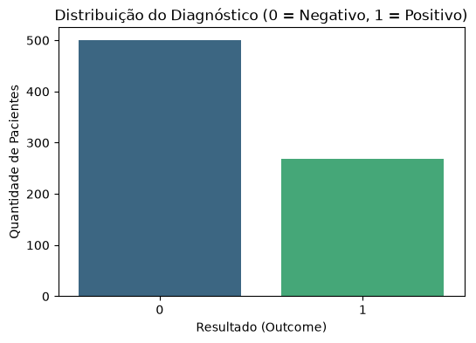
Matriz de correlação entre variáveis:
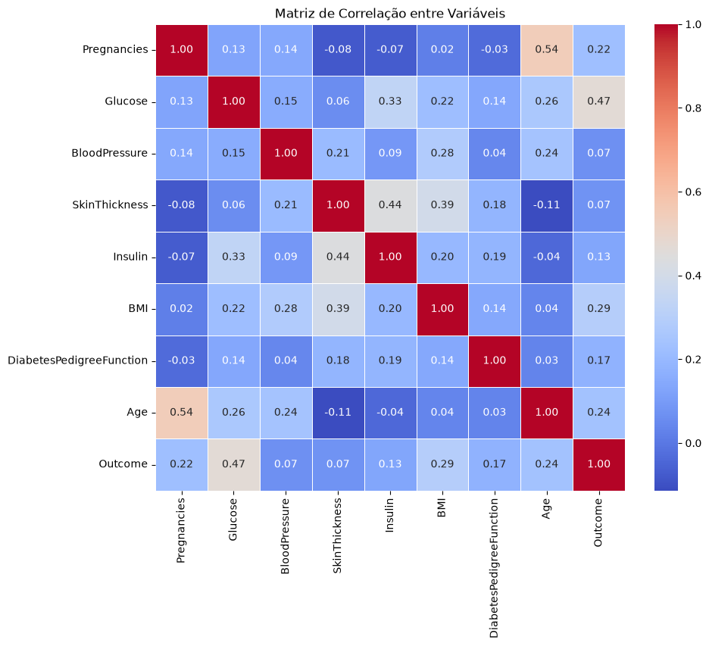

5. Modelagem
Foram treinados dois modelos de classificação: Regressão Logística e Random Forest. A avaliação final foi realizada no conjunto de teste separado, garantindo que os resultados sejam generalizáveis.

6. Desempenho dos Modelos
Modelo | Acurácia | Recall | F1-Score
Regressão Logística | 0.7078 | 0.5000 | 0.5455
Random Forest | 0.7727 | 0.6111 | 0.6535

7. Matrizes de Confusão
Regressão Logística
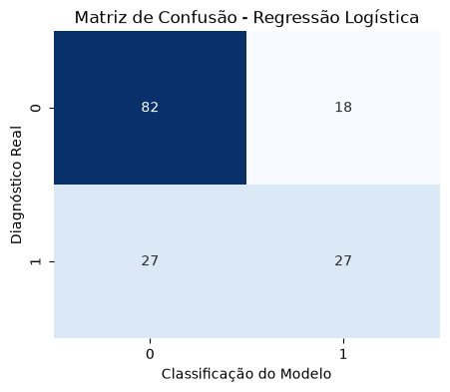
Random Forest
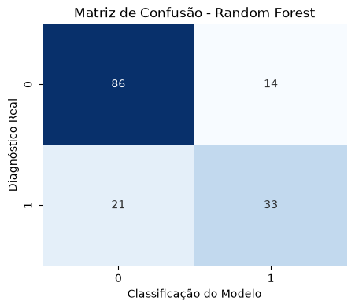

8. Importância das Variáveis e Interpretabilidade
A importância de variáveis do modelo Random Forest e as análises SHAP mostram quais atributos mais influenciam a predição de diabetes.
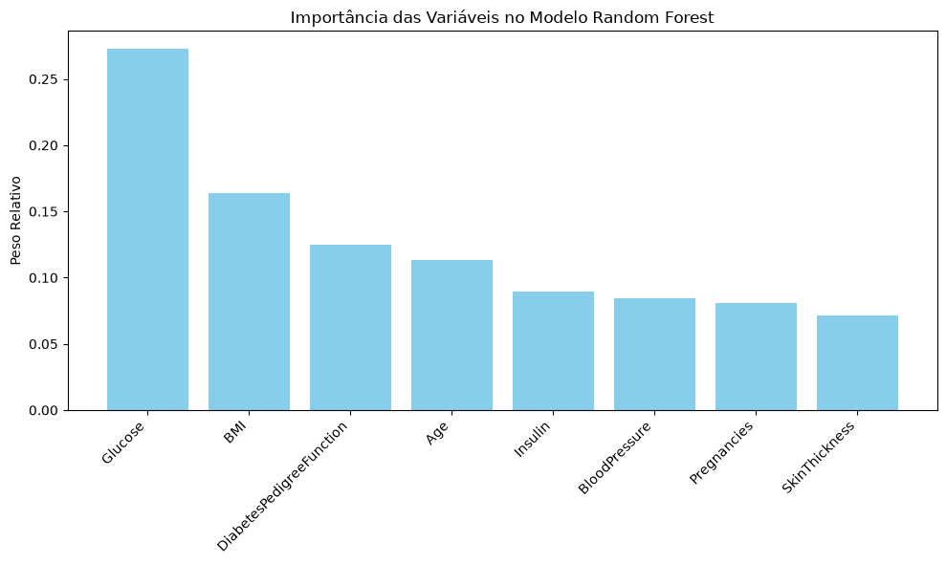

9. Conclusão
O modelo Random Forest apresentou o melhor equilíbrio entre acurácia e recall, indicando maior capacidade de identificar casos positivos sem perder precisão. A análise de importância de variáveis destaca Glicose e IMC como fatores determinantes. Lembrando que nada substitui o conhecimento de um especialista.

